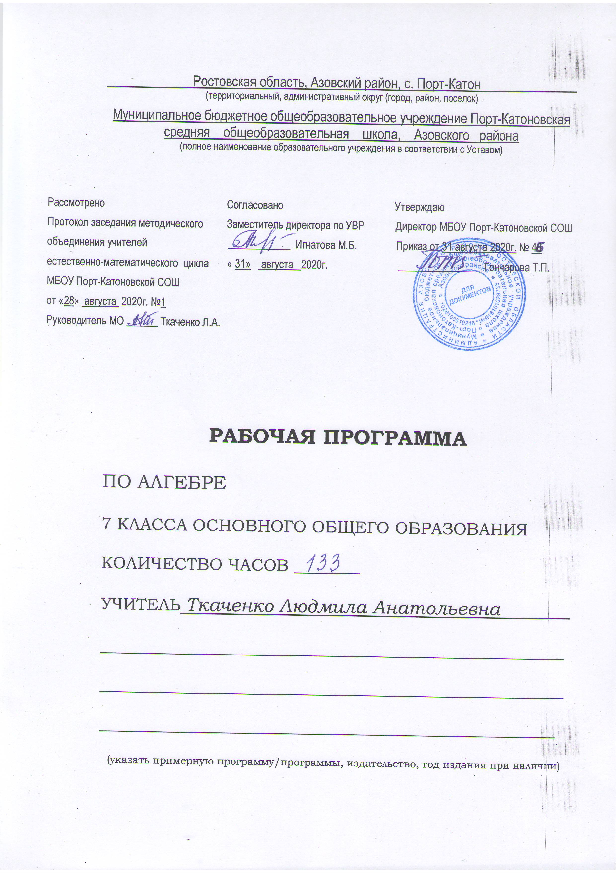
Рабочая программа курса алгебры 7 класса
Пояснительная записка
Рабочая программа учебного курса «алгебра » для 7 класса составлена на основе:
- Федерального закона Российской Федерации от 29 декабря 2012 г. N 273-ФЗ «Об образовании в Российской Федерации»;
- Федерального компонента государственного образовательного стандарта, утвержденного Приказом Министерства образования РФ от 05. 03. 2004 года № 1089;
- Федерального базисного учебного план и примерных учебных планов (приказ МО РФ №1312 от 9.03.2004г.)
- Федерального перечня учебников, рекомендованных Министерством образования Российской Федерации к использованию в образовательном процессе в общеобразовательных учреждениях на 2020-2021 уч. год
- Приказа Минобрнауки России от 31.12.2015 №1577 «О внесении изменений в федеральный государственный образовательный стандарт основного общего образования, утверждённый приказом Министерства образования и науки Российской Федерации от 17.12.2010 №1897».
- Основной образовательной программы среднего общего образования МБОУ Порт-Катоновской СОШ Азовского района
- Положения МБОУ Порт-Катоновской СОШ Азовского района о составлении рабочей программы учебного курса.
- Примерных программ по математике (М.: Просвещение, 1994, 1996; М.: Дрофа, 2001-2007);
- Программы курса математики для 5-11 классов общеобразовательных учреждений. Авторы Г.К. Муравин и О.В. Муравина;
- Учебного плана МБОУ Порт-Катоновской СОШ на 2020-2021 учебный год
- Годового календарного графика на 2020- 2021уч.год
- Устава МБОУ Порт-Катоновской СОШ Азовского района.

МЕСТО ПРЕДМЕТА В УЧЕБНОМ ПЛАНЕ
Согласно учебному плану на изучение математики в 7 классе отводится 136 ч из расчета 4ч в неделю. В соответствии с календарным графиком и расписанием уроков школы программа рассчитана на 133 часов, уплотнение учебного материала выполняется за счёт уроков повторения. Праздничные дни 08.03, 03.05,10,05.
Планируемые результаты освоения учебного курса

Изучение математики в основной школе даёт возможность обучающимся достичь следующих результатов развития:
1) в личностном направлении:
• ответственного отношения к учению, заинтересованность в приобретении и расширении математических знаний и способов действий;
• коммуникативной компетентности в общении, в учебной, творческой и других видах деятельности по предмету, которая выражается в умении ясно, точно, грамотно излагать свои мысли в устной и письменной речи, вести конструктивный диалог, приводить примеры, а так же понимать и уважать позицию собеседника, достигать взаимопонимания, сотрудничать для достижения общих результатов;
• представление об изучаемых математических понятиях и методах как важнейших средствах математического моделирования реальных процессов и явлений;
• креативности (собственная аргументация, опровержения, постановка задач и др.)

2) в метапредметном направлении:

• способность самостоятельно ставить цели учебной деятельности, планировать, осуществлять, контролировать и оценивать учебные действия в соответствии с поставленной задачей и условиями её выполнения;
• умения находить необходимую информацию в различных источниках (в справочниках, литературе, Интернете), обрабатывать, хранить и передавать информацию в соответствии с познавательными или коммуникативными задачами;
• владения приёмами умственных действий: установления аналогий, классификации на основе самостоятельного выбора оснований и критериев, установления родовидовых и причинноследственных по аналогии;
• умения организовывать совместную учебную деятельность с учителем и сверстниками: определять цели, распределять функции, взаимодействовать в группе, выдвигать гипотезы, находить решение проблемы, разрешать конфликты на основе согласования позиции и учёта интересов, аргументировать и отстаивать своё мнение.
3) в предметном направлении:
• умение работать с математическим текстом, точно и грамотно выражать свои мысли в устной и письменной речи, применяя математическую терминологию и символику, использовать различные языки математики (словесный, символический, табличный);
• умения использовать базовые понятия из основных разделов содержания (число, уравнение, неравенство и др.);
• представление о числе и числовых системах от натуральных до дробных чисел; практических навыков выполнения устных, письменных, инструментальных вычислений, вычислительной культуры;

• приемов владения различными языками математики (словесный, символический) для иллюстрации, интерпретации, аргументации;
• умения применять изученные понятия, аппарат различных разделов курса к решению межпредметных задач и задач повседневной жизни.

Общие учебные умения и навыки, и способы деятельности
В процессе освоения содержания курса алгебры 7 класса учащиеся должны развивать следующие общие учебные умения, навыки способы деятельности:
- использование для познания окружающего мира методов: наблюдение, измерение, опыт, моделирование и т.д.; умение разделять процессы на этапы, звенья; выделять причинно-следственные связи;
- определение адекватных способов решения учебной задачи на основе заданных алгоритмов;
- сравнение, сопоставление классификация объектов;
- исследование несложных практических ситуаций, выдвижение предположений, понимание необходимости их проверки на практике;
- творческое решение учебных и практических задач;
- адекватное восприятие устной речи и способность передавать содержание прослушанного текста в соответствии с целью учебного задания;
- осознанное беглое чтение текстов;
- владение монологической и диалогической речью; приведение примеров, подбор аргументов, формулирование выводов; отражение в устной и письменной речи результатов своей деятельности;
- использование таблиц, схем;
- использование для решения познавательных задач различных источников информации (энциклопедии, электронные ресурсы, Интернет-ресурсы);
- самостоятельная организация учебной деятельности; владение навыками контроля и оценки своей деятельности; умение предвидеть возможные последствия своих действий. Поиск и устранение причин возникших трудностей;
- оценивание своих учебных достижений, поведения, черт своей личности, своего физического и эмоционального состояния. Соблюдение норм поведения в окружающей среде, правил здорового образа жизни;
- владение умениями совместной деятельности: согласование деятельности с другими участниками, объективное оценивание своего вклада в решение общих задач коллектива.
- оценивание своей деятельности с точки зрения нравственных ценностей.

При обучении учащихся с ОВЗ главным является их коррекционно-развивающая направленность.
Она включает:
- Подачу на каждый урок учебного материала малыми порциями;
- Максимальную развернутость и раздроблённость сложных понятий и действий;
- Замедленность обучения и частую повторяемость формулируемых действий;
- Предварение пропедевтикой изучения нового;
- Постоянную опору на чувственный опыт учащихся;
- Руководство действиями учащихся вплоть до совместного выполнения их учителем и учеником и др.

Содержание обучения
Математический язык
Числовые выражения. Сравнение чисел. Выражения с переменными. Математическая модель текстовой задачи. Решение уравнений. Линейные уравнения с двумя переменными. Решение систем линейных уравнений с двумя переменными способом сложения. Арифметический микрокалькулятор.
Высказывания, истинные и ложные высказывания. Предложение с переменной и его множество истинности.
Функция
Понятие функции. Таблица значений и график функции. Пропорциональные переменные. График функции y = kx. Определение линейной функции. График линейной функции. График линейного уравнения с двумя переменными.
Степень с натуральным показателем
Тождества и тождественные преобразования. Определение степени с натуральным показателем. Свойства степени. Одночлены. Сокращение дробей.
Многочлены
Понятие многочлена. Преобразование произведения одночлена и многочлена. Вынесение общего множителя за скобки. Преобразование произведения двух многочленов. Разложение на множители способом группировки. Формулы сокращенного умножения: квадрат суммы, квадрат разности, разность квадратов.
Вероятность
Понятие вероятности. Равновероятные возможности. Достоверные и невозможные события. Вероятность события. Число вариантов.
Повторение
Выражения. Функции и графики. Тождественные преобразования. Уравнения и системы уравнений.
Основная цель: систематизировать и обобщить знания, полученные в 7 классе.
Примерное тематическое планирование «Алгебра 7»
Тема | Кол-во часов
Вводное повторение  Обыкновенные и десятичные дроби.  Отношения и пропорции. Масштаб. Процентные расчёты  Отрицательные числа  Формулы и уравнения  Входная контрольная работа | 5  1  1  1  1  1
Глава 1. Математический язык  - Числовые выражения  - Сравнение чисел  - Выражения с переменными  Контрольная работа №1  - Математическая модель текстовой задачи  - Решение уравнений  - Уравнения с двумя переменными и их системы  Контрольная работа №2 | 27  3  3  4  1  5  5  5  1
Глава 2. Функция  - Понятие функции  - Таблица значений и график функции  - Пропорциональные переменные  - График функции y = kx  Контрольная работа №3  - Определение линейной функции  - График линейной функции  - График линейного уравнения с двумя переменными  Контрольная работа №4 | 30  3  5  4  3  1  3  5  5  1
Глава3. Степень с натуральным показателем  - Тождества и тождественные преобразования  - Определение степени с натуральным показателем  - Свойства степени  Контрольная работа №5  - Одночлены  - Сокращение дробей  Контрольная работа №6 | 20  3  4  4  1  3  4  1
Глава4. Многочлены  - Понятие многочлена  - Преобразование произведения одночлена и многочлена  - Вынесение общего множителя за скобки  Контрольная работа №7  - Преобразование произведения двух многочленов  - Разложение на множители способом группировки  Контрольная работа №8  - Квадрат суммы , разности и разность квадратов  - Разложение на множители с помощью формул сокращённого умножения  Контрольная работа №9 | 30  3  4  4  1  4  3  1  5  4  1
Глава 5. Вероятность  - Равновероятные возможности  - Вероятность события  - Число вариантов  Контрольная работа №10 | 10  3  3  3  1
Глава 6. Повторение  - Выражения  - Функции и их графики  - Тождественные преобразования  - Уравнения и системы уравнений  Итоговая контрольная работа  Резерв | 11  1  1  1  1  1  6
Итого | 133

